  - Excursión geológica a los xalapascos del Campo Volcánico de Ventura, San Luis Potosí.
  - VIII CNECT – 17 de junio de 2017
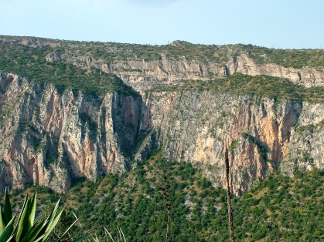
El objetivo de esta excursión es conocer algunos de los cráteres de explosión que se ubican al norte de la ciudad de San Luis Potosí, y las rocas que los conforman. Se discutirán también los orígenes del vulcanismo basáltico de tipo intraplaca, su evolución, la presencia de xenolitos, las posibles causas del freatomagmatismo y la interpretación de sus depósitos piroclásticos; así como el papel que juega el basamento en la morfología de las estructuras volcánicas.
Detalles
Fecha y Hora: sábado 17 de junio de 2017 a las 8:00 am en las instalaciones del IPICYT; regreso a las 18:00 h. en el mismo lugar.
Líderes: Dr. Pablo Dávila Harris (DGA-IPICYT) y Dr. José Jorge Aranda Gómez (CGEO-UNAM).
Observaciones: Se proporcionará un box lunch, pero se aconseja traer consigo agua extra; utilizar calzado de campo adecuado (botas), sombrero y pantalón largo.
Cupo Limitado: 20 participantes.

